五矿信托-恒信共筑257号-吾泰1号地产基金集合资金信托计划
——竞品报告
一 、 桂林市各区位示意图
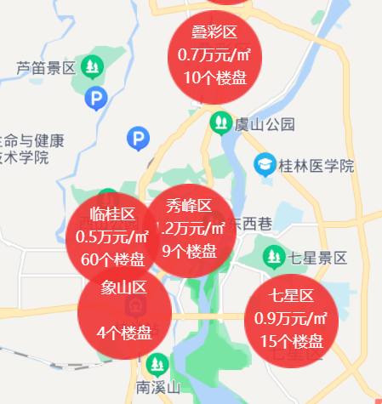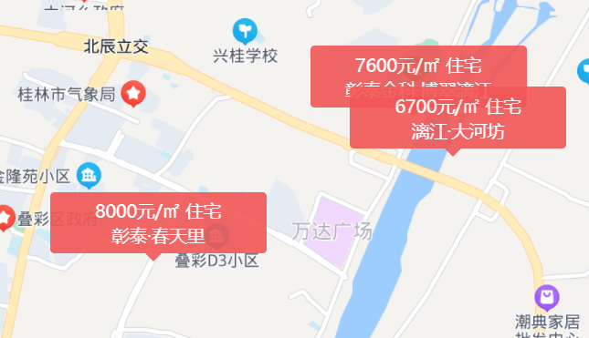
1月桂林市区位价格分布、叠彩区价格分布（房天下网站）
桂林市城区行政划分有6个片区，分别为：秀峰区，叠彩区，象山区，七星区，雁山区和临桂区。桂林全市总面积 2.78万平方公里，常住人口493.11 万人。经实地踩盘，综合中介渠道了解，叠彩区整体均价在 元/平方米），周边商圈较多，距离叠彩万达、沃尔玛均在2公里以内，与漓江直线距离1.5公里左右，约700米直达公交汽车站。叠彩区高层价格多为6,700元/平方米~9,800元/平方米，这些产品定位群体为刚需购房客户。
二 、 周边竞品情况
五矿信托-恒信共筑257号-吾泰1号地产基金集合资金信托计划项目周边有3个竞品楼盘，均为毛坯交付，详细信息如下：
1、博翠漓江，项目坐落于桂林市叠彩区滨北路（南洲大桥），开发商为桂林盈盛房地产开发有限公司（金科、彰泰合作）。项目主力户型为三居室，产品类型为低密洋房。
该项目于2021年5月1日首开盘，开盘楼栋为1#、19#、2#、23#及24#楼，2021年11月20日加推16#、27#楼，户型为：约92㎡-120㎡园景三房。根据住建局网签备案系统，截至 2021年末，住宅288套，已网签66套，2021年国庆融创进场超盘后价格由原来的均价11,000元/㎡降至7,600元/㎡起，去化率22.92%；
营销策略：2,000元享开盘99折，加2万送产权车位+额外95折；

（图片来源：中指院）
2、大河坊：项目坐落于桂林市叠彩区南洲大桥东侧大四路，开发商为桂林大河坊置业有限公司。项目主力户型为多层洋房及临江四合院。项目是叠彩江东片区沿江村庄改造试点项目，在占地410亩的项目中，文旅相关配套达到了70%，涵盖了约100亩绿地景观园林、老村改造旅游古镇、修建沿江10公里步道、2000㎡生活展厅（含室内恒温泳池）、以及创意客栈、精品酒店等，将形成一个集旅游观光、乡村生态休闲、民俗文化体验、运动养生于一体的旅游接待集散地。
该项目于2020年10月1日开始开盘销售，2021年9月8日加推2#、9#、10#楼及5#-8#合院。该项目主力户型:80㎡-140㎡多层洋房，120㎡-180㎡临江四合院，洋房均价为7,300元/㎡，合院220万元/套。住建局网签备案系统、中指院均查询不到完整的已售信息，中指院仅更新至2021年5月份，截至2021年5月31日，成交单价为7,489元/㎡，根据房天下最新数据，大河坊住宅成交单价为6,700元/㎡；
营销策略：春节购房享三重礼：1、总裁特批一口价房源；2、特价房源购买即送车位（使用权），数量有限；3、成交抽品牌家电等；
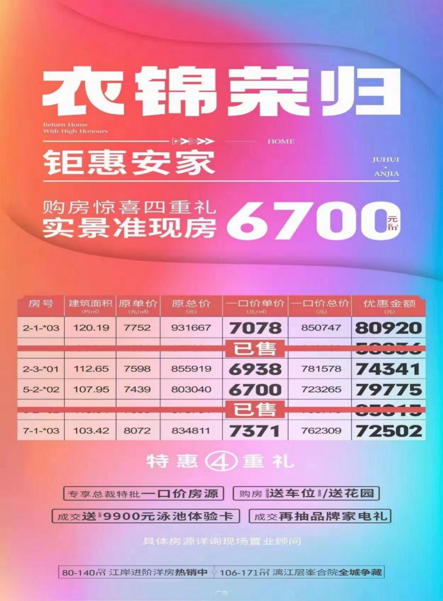
（图片来源：分销渠道）
3、兴进·御园：项目坐落于桂林市叠彩区建干北路南侧，跨七星、叠彩两区，开发商为兴进实业集团。项目主力户型为三居室、四居室意式低密住宅。
该项目于2019年2月16日首开盘， 2021年12月31日加推65#、66#楼，户型为：约89㎡-112㎡三房、118㎡-142㎡四房。住建局网签备案系统、中指院均查询不到完整的已售信息，中指院仅更新至2021年5月份，截至2021年5月31日，成交单价为8,711元/㎡，根据房天下最新数据，兴进·御园成交均价为8,200元/㎡；
营销策略：即将售罄，5.5万元享11万元标准车位，特价房源6,305元/㎡起；
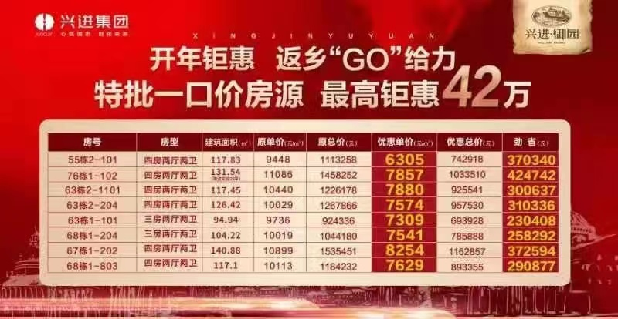
（图片来源：分销渠道）
三 、 总结
截至2022年1月本项目住宅全盘已售均价为一梯四户8,177.07元/㎡，一梯两户9,389.56元/㎡，较高于与周边竞品市场价格，商业计划书中约定，一梯四户9,500元/㎡，一梯两户11,000元/㎡，实际销售时一梯四户较对赌单价低1,322.93元/㎡，下降比例为13.9%；一梯两户较对赌单价低1,610.44元/平方米，下降比例为14.6%；按备案均价统计拟降价的房源货值为5,422万元，其中一期3,583万元、二期1,839万元，按照实际销售价格为备案价的70%-79%估算，受影响的收入在1,138.62万元-1,626.60万元之间。特价房源、赠送车位、成交抽奖、赠送礼品吸引客户已成为周边竞品主要的促销策略，本案位于桂林市叠彩区，目标客群为在桂林工作的医生、教师等高素质的刚需客群，对房屋价格敏感性较大；根据居桂林网站的定期楼盘情况更新来看，市场降价为客观事实，竞品政策持续加码，按照规定，车位不能与住宅一起签订购房合同后，部分住宅的单价低于备案价的80%，低于政府规定的最低可签约单价，因此需要以高于备案价的价格签订购房合同，并在收到全额房款（包括首付的后期按揭放款及一次性付款）后，通过第三方向客户返还差价。项目公司此轮降价销售与市场行情相符，降价后一定程度上提升了本项目的去化及回款速度，我司认为项目公司本次降价行为合理。
四、附件
项目现场查勘图（附件）

北京康正宏基房地产评估有限公司
二〇二二年二月九日

附件： 本案项目、主要竞品照片
1、本案项目沙盘，营销中心、施工现场照片
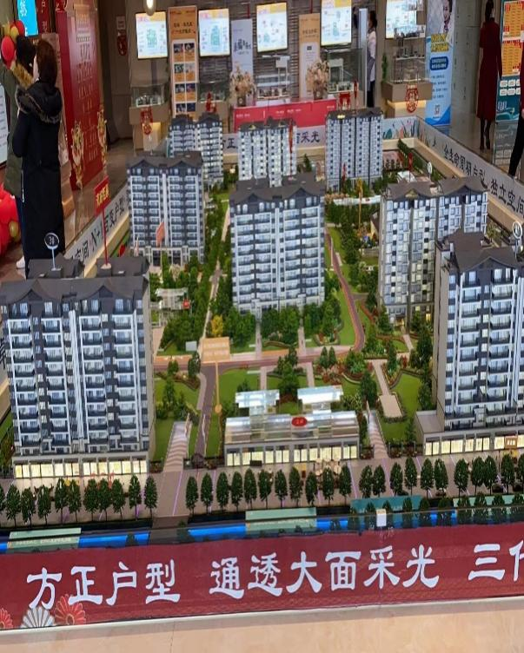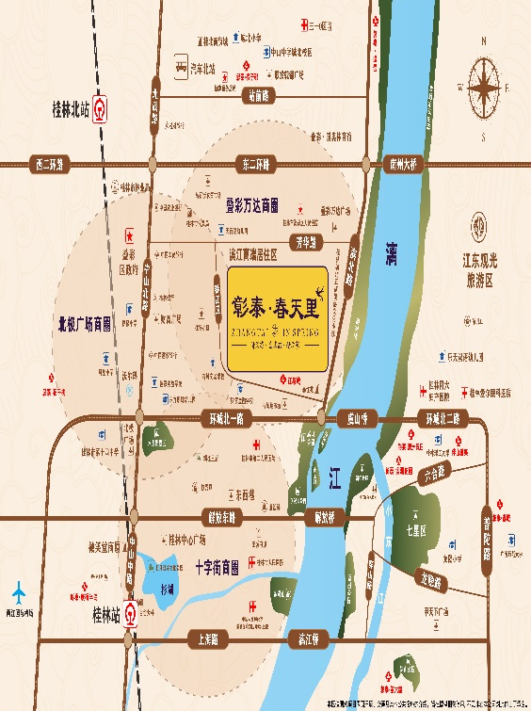
本项目沙盘 本项目区位图
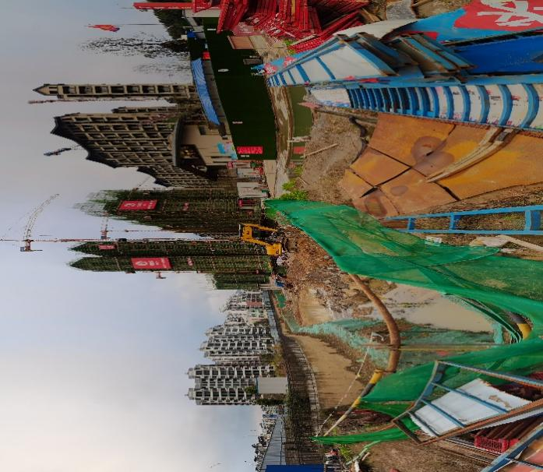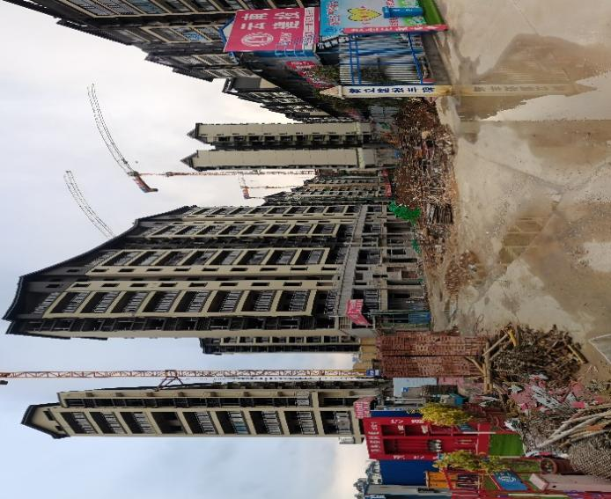
本项目施工情况

2、博翠漓江项目
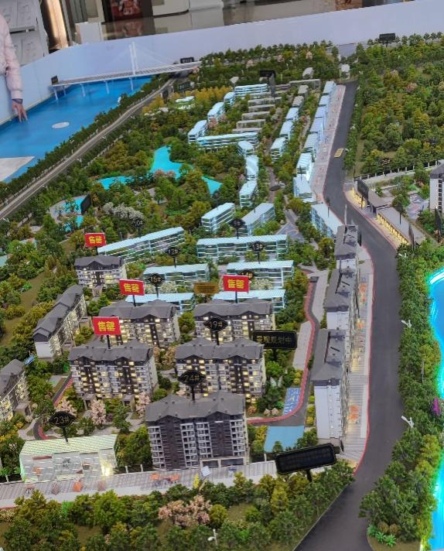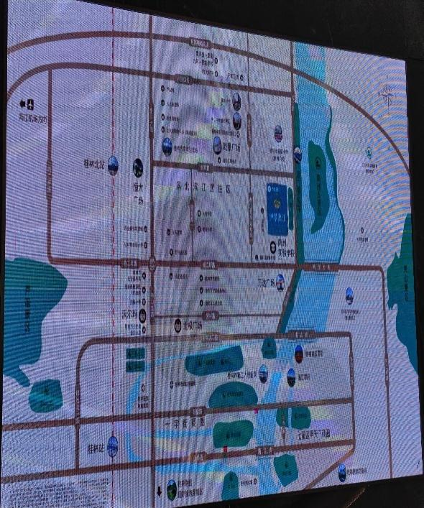
博翠漓江项目沙盘 博翠漓江项目区位图
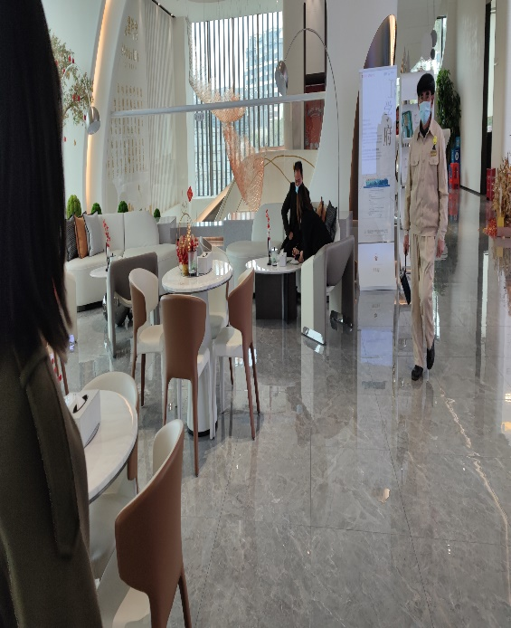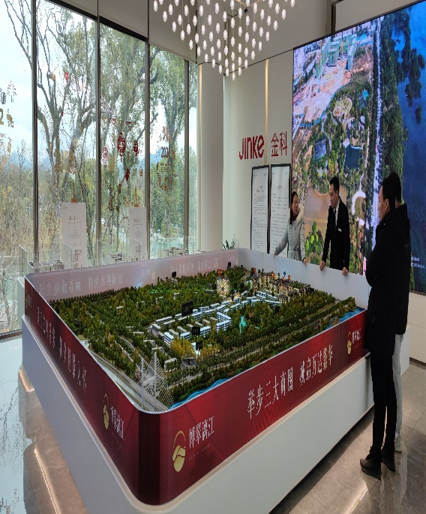
博翠漓江接待区：查勘时点来访量较低

3、大河坊项目
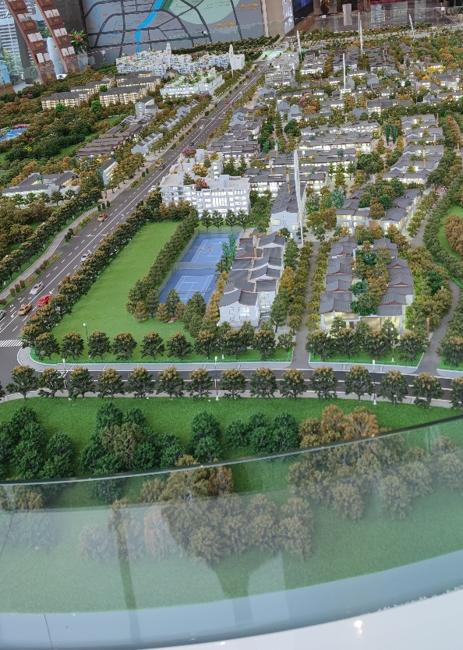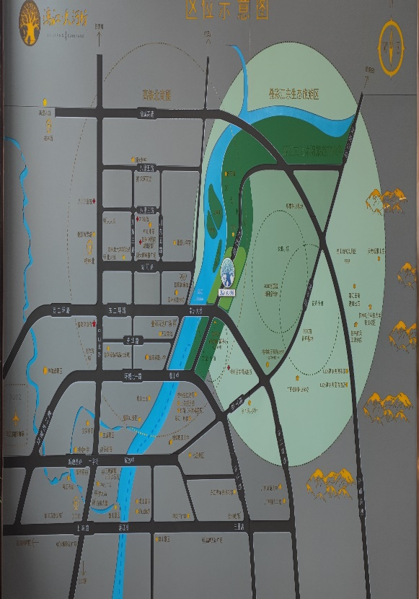
大河坊项目沙盘 大河坊项目区位图
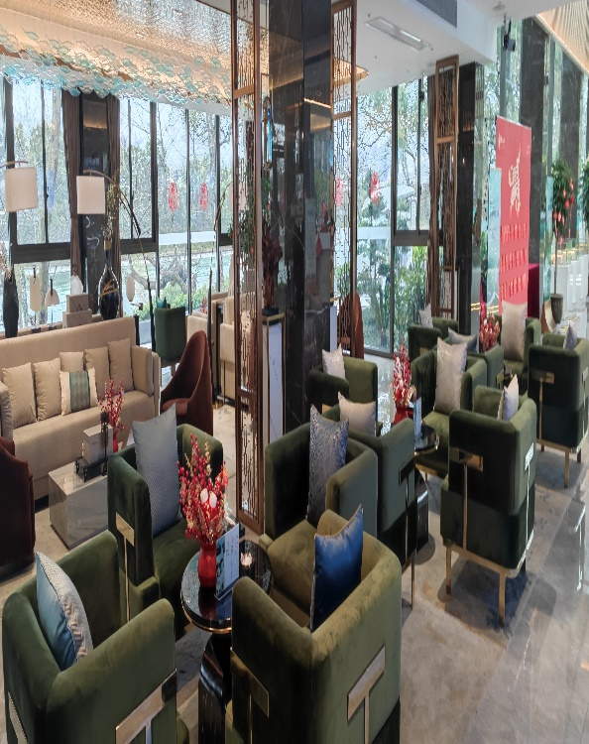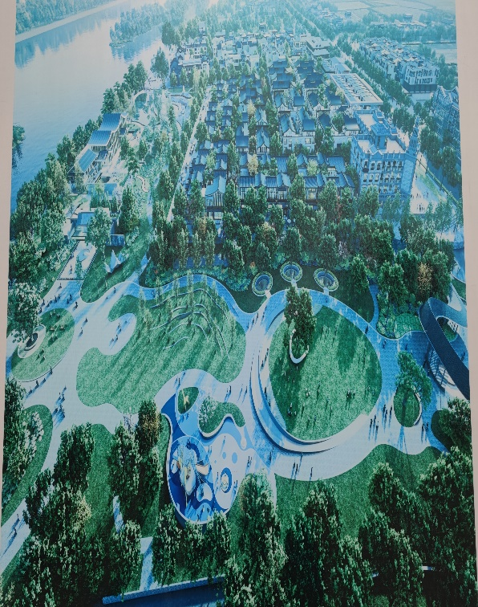
大河坊项目接待区：查勘时点无人来访 大河坊项目总平图

4、兴进御园项目
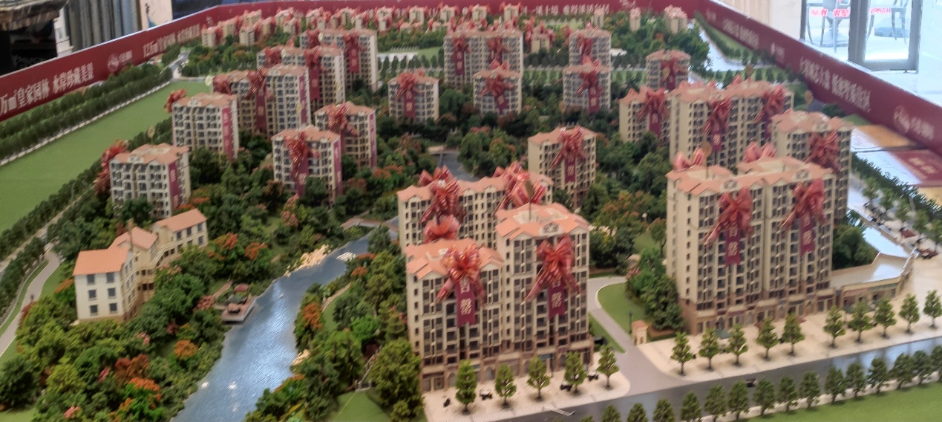
兴进御园项目沙盘：沙盘中挂彩带的楼栋为售罄楼栋，即将全部售罄
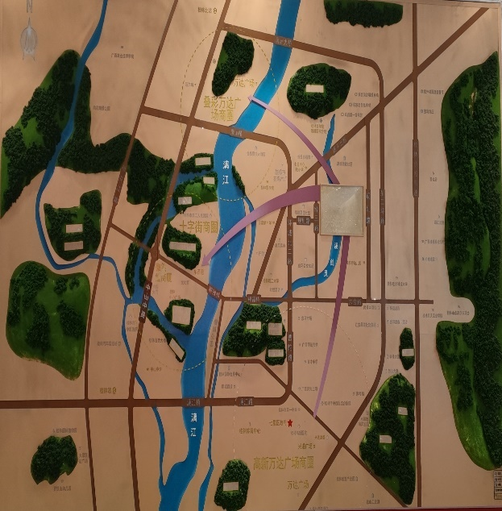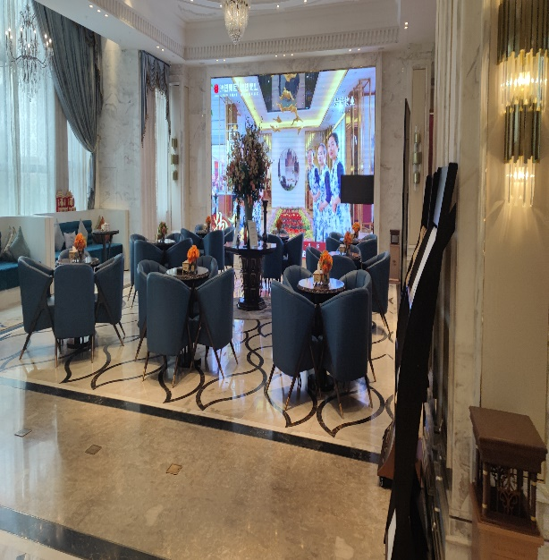
兴进御园项目区位图 兴进御园项目接待区：查勘时点无访客

